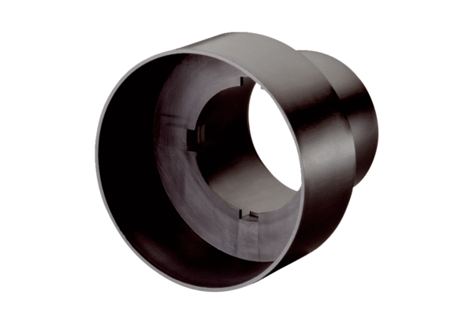Adapter ventila MF-A90Jedinica za pakiranje: 1 komAsortiman: K
Broj artikla: 0059.0963Proizvođač: MAICO

